Практическо задание 4
В настоящото упражнение ще създадем три уеб страници vibration.html, eyes.html, alarm.html и current.html. За тяхното разработване са необходими файлове, които можете да намерите тук.
1. Създаване на файл alarm.html
Създайте нов HTML документ, който трябва да съхраните във вашата работна папка.
Изглед на уеб страницата в браузър, можете да видите на следното изображение:
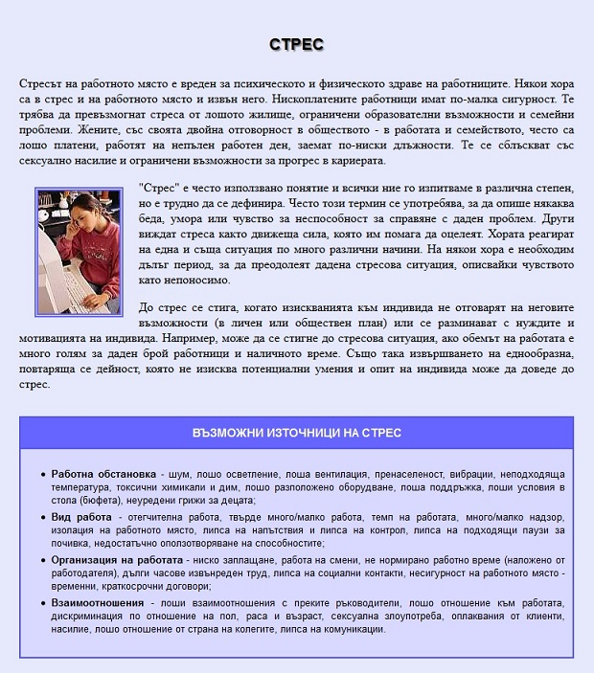
Изглед на html кода на страницата, която трябва да се разработи:
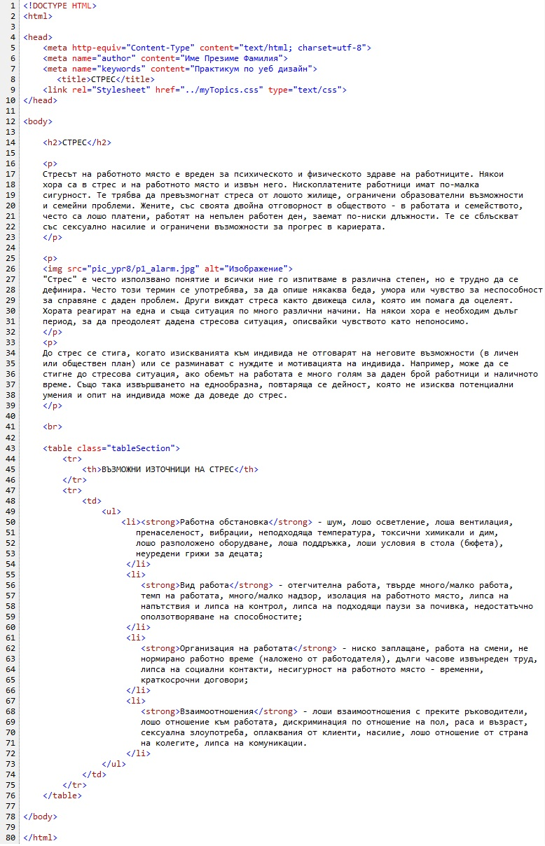
Текстът необходим за разработване на страницата е взет от книгата "РИСКОВЕ НА РАБОТНОТО МЯСТО", с автор Дянко Иванов, София 2001 г.:
СТРЕС
Стресът на работното място е вреден за психическото и физическото здраве на работниците. Някои хора са в стрес и на работното място и извън него. Нископлатените работници имат по-малка сигурност. Те трябва да превъзмогнат стреса от лошото жилище, ограничени образователни възможности и семейни проблеми. Жените, със своята двойна отговорност в обществото - в работата и семейството, често са лошо платени, работят на непълен работен ден, заемат по-ниски длъжности. Те се сблъскват със сексуално насилие и ограничени възможности за прогрес в кариерата.
"Стрес" е често използвано понятие и всички ние го изпитваме в различна степен, но е трудно да се дефинира. Често този термин се употребява, за да опише някаква беда, умора или чувство за неспособност за справяне с даден проблем. Други виждат стреса както движеща сила, която им помага да оцелеят. Хората реагират на една и съща ситуация по много различни начини. На някои хора е необходим дълъг период, за да преодолеят дадена стресова ситуация, описвайки чувството като непоносимо.
До стрес се стига, когато изискванията към индивида не отговарят на неговите възможности (в личен или обществен план) или се разминават с нуждите и мотивацията на индивида. Например, може да се стигне до стресова ситуация, ако обемът на работата е много голям за даден брой работници и наличното време. Също така извършването на еднообразна, повтаряща се дейност, която не изисква потенциални умения и опит на индивида може да доведе до стрес.
ВЪЗМОЖНИ ИЗТОЧНИЦИ НА СТРЕС
работна обстановка - шум, лошо осветление, лоша вентилация, пренаселеност, вибрации, неподходяща температура, токсични химикали и дим, лошо разположено оборудване, лоша поддръжка, лоши условия в стола (бюфета), неуредени грижи за децата;
вид работа - отегчителна работа, твърде много/малко работа, темп на работата, много/малко надзор, изолация на работното място, липса на напътствия и липса на контрол, липса на подходящи паузи за почивка, недостатъчно оползотворяване на способностите;
организация на работата - ниско заплащане, работа на смени, не нормирано работно време (наложено от работодателя), дълги часове извънреден труд, липса на социални контакти, несигурност на работното място - временни, краткосрочни договори;
взаимоотношения - лоши взаимоотношения с преките ръководители, лошо отношение към работата, дискриминация по отношение на пол, раса и възраст, сексуална злоупотреба, оплаквания от клиенти, насилие, лошо отношение от страна на колегите, липса на комуникации.

2. Създаване на файл eyes.html
Създайте нов HTML документ, който трябва да съхраните във вашата работна папка.
Изглед на уеб страницата в браузър, можете да видите на следното изображение:
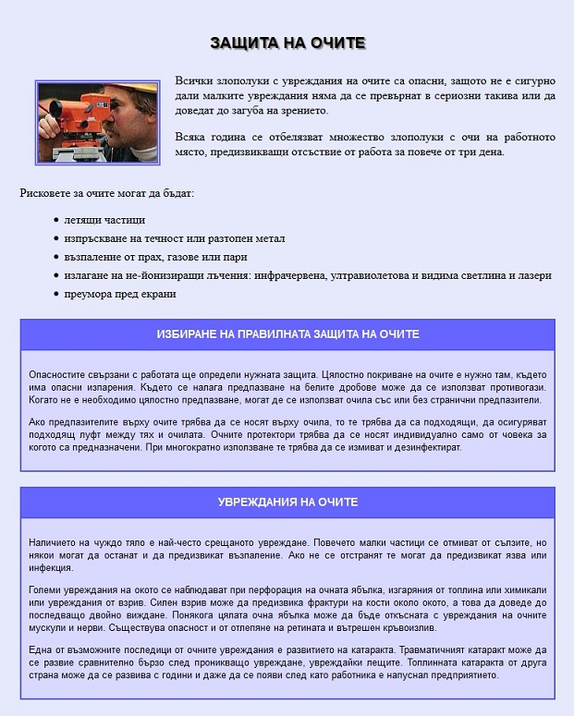
Изглед на html кода на страницата, която трябва да се разработи:
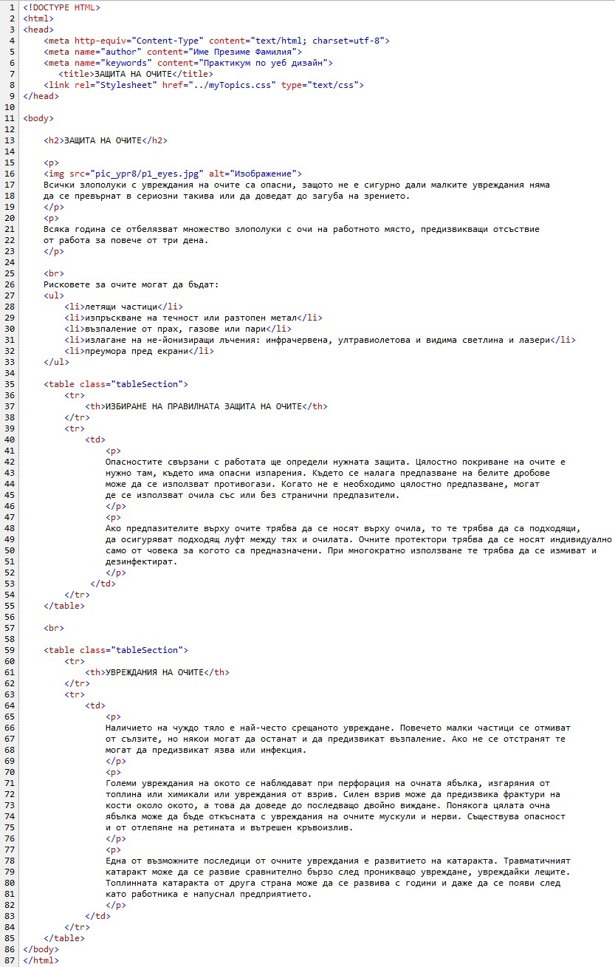
Текстът необходим за разработване на страницата е взет от книгата "РИСКОВЕ НА РАБОТНОТО МЯСТО", с автор Дянко Иванов, София 2001 г. :
ЗАЩИТА НА ОЧИТЕ
Всички злополуки с увреждания на очите са опасни, защото не е сигурно дали малките увреждания няма да се превърнат в сериозни такива или да доведат до загуба на зрението. Всяка година се отбелязват множество злополуки с очи на работното място, предизвикващи отсъствие от работа за повече от три дена.
Рисковете за очите могат да бъдат:
летящи частици
изпръскване на течност или разтопен метал
възпаление от прах, газове или пари
излагане на не-йонизиращи лъчения: инфрачервена, ултравиолетова и видима светлина и лазери
преумора пред екрани
ИЗБИРАНЕ НА ПРАВИЛНАТА ЗАЩИТА НА ОЧИТЕ
Опасностите свързани с работата ще определи нужната защита. Цялостно покриване на очите е нужно там, където има опасни изпарения. Където се налага предпазване на белите дробове може да се използват противогази. Когато не е необходимо цялостно предпазване, могат де се използват очила със или без странични предпазители.
Ако предпазителите върху очите трябва да се носят върху очила, то те трябва да са подходящи, да осигуряват подходящ луфт между тях и очилата. Очните протектори трябва да се носят индивидуално само от човека за когото са предназначени. При многократно използване те трябва да се измиват и дезинфектират.
УВРЕЖДАНИЯ НА ОЧИТЕ
Наличието на чуждо тяло е най-често срещаното увреждане. Повечето малки частици се отмиват от сълзите, но някои могат да останат и да предизвикат възпаление. Ако не се отстранят те могат да предизвикат язва или инфекция.
Големи увреждания на окото се наблюдават при перфорация на очната ябълка, изгаряния от топлина или химикали или увреждания от взрив. Силен взрив може да предизвика фрактури на кости около окото, а това да доведе до последващо двойно виждане. Понякога цялата очна ябълка може да бъде откъсната с увреждания на очните мускули и нерви. Съществува опасност и от отлепяне на ретината и вътрешен кръвоизлив.
Една от възможните последици от очните увреждания е развитието на катаракта. Травматичният катаракт може да се развие сравнително бързо след проникващо увреждане, увреждайки лещите. Топлинната катаракта от друга страна може да се развива с години и даже да се появи след като работника е напуснал предприятието.

3. Създаване на файл current.html
Създайте нов HTML документ, който трябва да съхраните във вашата работна папка.
Изглед на уеб страницата в браузър, можете да видите на следното изображение:
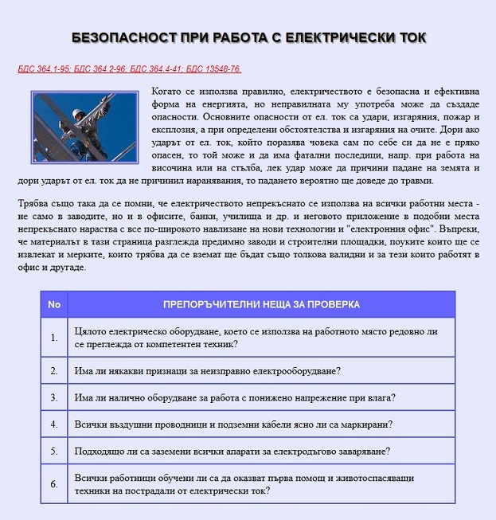
Изглед на html кода на страницата, която трябва да се разработи:
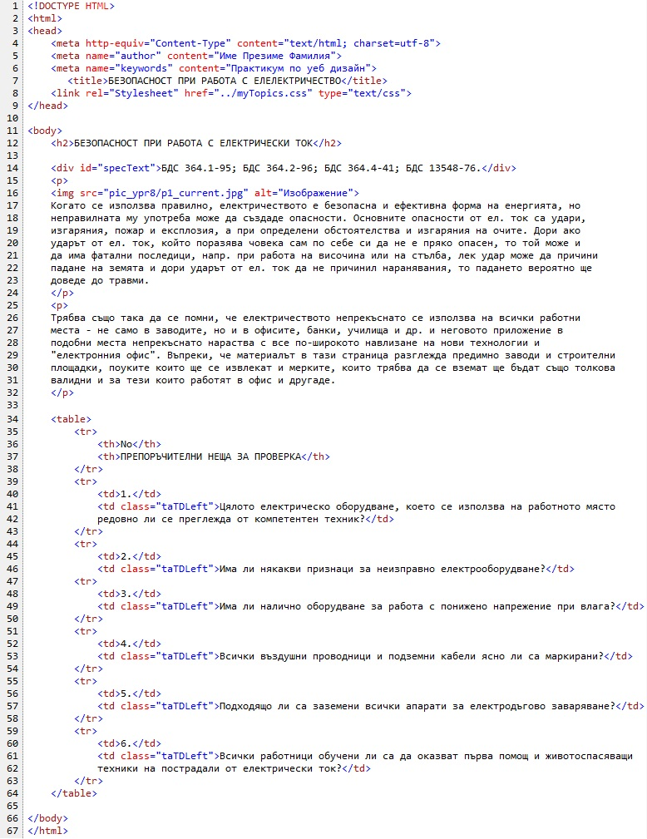
Текстът необходим за разработване на страницата е взет от книгата "РИСКОВЕ НА РАБОТНОТО МЯСТО", с автор Дянко Иванов, София 2001 г.:
БЕЗОПАСНОСТ ПРИ РАБОТА С ЕЛ. ТОК
БДС 364.1-95; БДС 364.2-96; БДС 364.4-41; БДС 13548-76.
Когато се използва правилно, електричеството е безопасна и ефективна форма на енергията, но неправилната му употреба може да създаде опасности. Основните опасности от ел. ток са удари, изгаряния, пожар и експлозия, а при определени обстоятелства и изгаряния на очите. Дори ако ударът от ел. ток, който поразява човека сам по себе си да не е пряко опасен, то той може и да има фатални последици, напр. при работа на височина или на стълба, лек удар може да причини падане на земята и дори ударът от ел. ток да не причинил наранявания, то падането вероятно ще доведе до травми.
Трябва също така да се помни, че електричеството непрекъснато се използва на всички работни места - не само в заводите, но и в офисите, банки, училища и др. и неговото приложение в подобни места непрекъснато нараства с все по-широкото навлизане на нови технологии и "електронния офис". Въпреки, че материалът в тази страница разглежда предимно заводи и строителни площадки, поуките които ще се извлекат и мерките, които трябва да се вземат ще бъдат също толкова валидни и за тези които работят в офис и другаде.
No ПРЕПОРЪЧИТЕЛНИ НЕЩА ЗА ПРОВЕРКА
1. Цялото електрическо оборудване, което се използва на работното място редовно ли се преглежда от компетентен техник?
2. Има ли някакви признаци за неизправно електрооборудване?
3. Има ли налично оборудване за работа с понижено напрежение при влага?
4. Всички въздушни проводници и подземни кабели ясно ли са маркирани?
5. Подходящо ли са заземени всички апарати за електродъгово заваряване?
6. Всички работници обучени ли са да оказват първа помощ и животоспасяващи техники на пострадали от електрически ток?

4. Създаване на файл vibration.html
Създайте нов HTML документ, който трябва да съхраните във вашата работна папка.
Изглед на уеб страницата в , можете да видите на следното изображение:
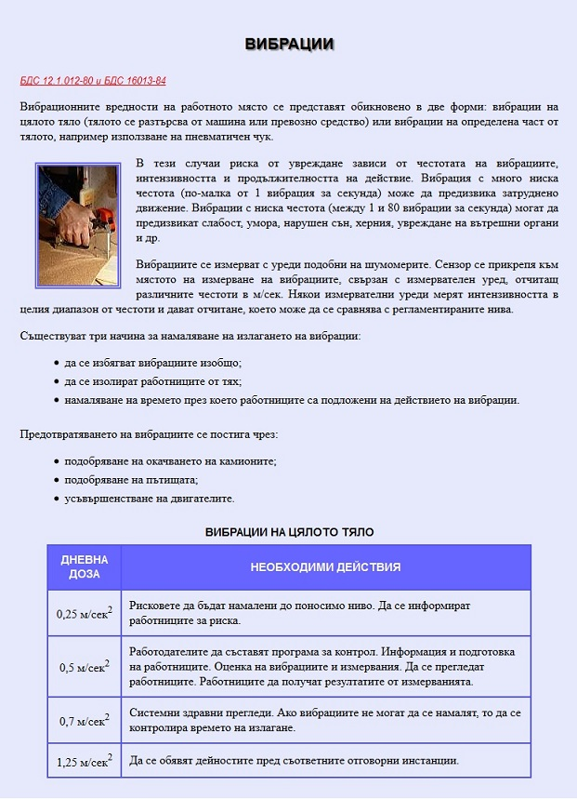
Изглед на html кода на страницата, която трябва да се разработи:
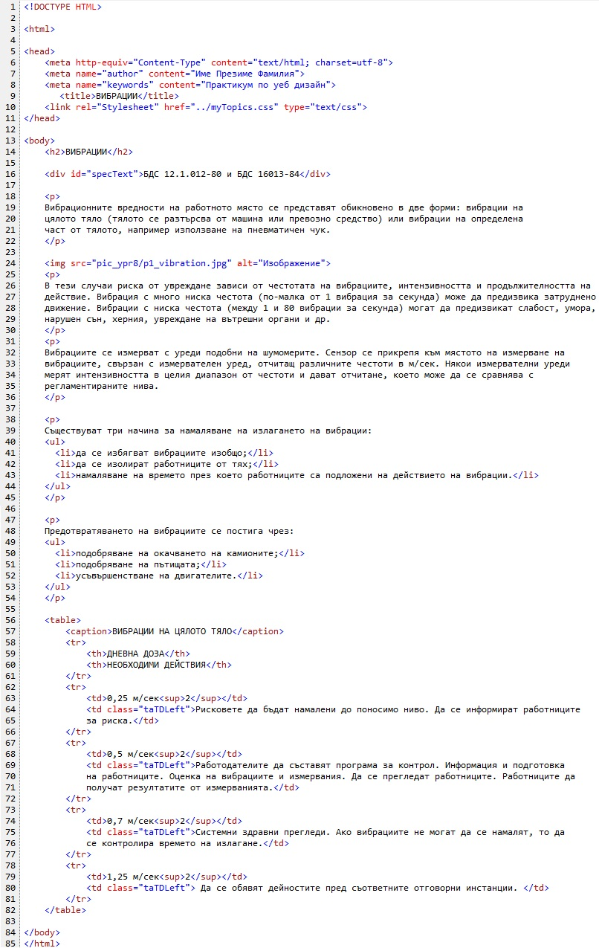
Текстът необходим за разработване на страницата е взет от книгата "РИСКОВЕ НА РАБОТНОТО МЯСТО", с автор Дянко Иванов, София 2001 г.:
ВИБРАЦИИ
БДС 12.1.012-80 и БДС 16013-84
Вибрационните вредности на работното място се представят обикновено в две форми: вибрации на цялото тяло (тялото се разтърсва от машина или превозно средство) или вибрации на определена част от тялото, например използване на пневматичен чук.
В тези случаи риска от увреждане зависи от честотата на вибрациите, интензивността и продължителността на действие. Вибрация с много ниска честота (по-малка от 1 вибрация за секунда) може да предизвика затруднено движение. Вибрации с ниска честота (между 1 и 80 вибрации за секунда) могат да предизвикат слабост, умора, нарушен сън, херния, увреждане на вътрешни органи и др.
Вибрациите се измерват с уреди подобни на шумомерите. Сензор се прикрепя към мястото на измерване на вибрациите, свързан с измервателен уред, отчитащ различните честоти в м/сек. Някои измервателни уреди мерят интензивността в целия диапазон от честоти и дават отчитане, което може да се сравнява с регламентираните нива.
Съществуват три начина за намаляване на излагането на вибрации:
да се избягват вибрациите изобщо;
да се изолират работниците от тях;
намаляване на времето през което работниците са подложени на действието на вибрации.
Предотвратяването на вибрациите се постига чрез:
подобряване на окачването на камионите;
подобряване на пътищата;
усъвършенстване на двигателите.
ВИБРАЦИИ НА ЦЯЛОТО ТЯЛО
ДНЕВНА ДОЗА НЕОБХОДИМИ ДЕЙСТВИЯ
0,25 м/сек2 Рисковете да бъдат намалени до поносимо ниво. Да се информират работниците за риска.
0,5 м/сек2 Работодателите да съставят програма за контрол. Информация и подготовка на работниците. Оценка на вибрациите и измервания. Да се прегледат работниците. Работниците да получат резултатите от измерванията.
0,7 м/сек2 Системни здравни прегледи. Ако вибрациите не могат да се намалят, то да се контролира времето на излагане.
1,25 м/сек2 Да се обявят дейностите пред съответните отговорни инстанции.

